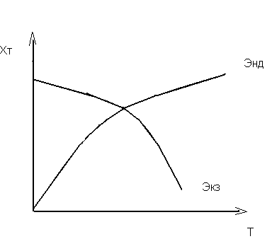

3.3 сурет - Айналдыру дәрежесінің (Хт) температураға тәуелділігі.

Қысымды шектен тыс жоғарылату мынадай жағдайларға алып келеді:

1) технологиялық үлгінің өзіндік құны жоғарылайды;

2) технологиялық үлгі күрделі болады;

3) қондырғылардың, аппараттардың және т.б. жұмысын басқару қиындалады;

4) аппараттарды, қондырғыларды және т.б. жасау үшін арнайы материалдар қажет;

5) энергия шығыны жоғарылайды.